**竞技场系统**

# 系统目的

神仙道的竞技场在整个游戏里面起着催促作用，在玩家之间切磋的同时，利用丰厚的奖励来促使玩家去利用一切手段获取更好的装备和提高更多的属性，对消费起到了至关重要的作用。同时在竞技场的系统中，无论是胜败都会获得铜钱和声望的奖励，达到了一定新的声望可以招募更强的伙伴来提高自己团队的实力，从而也是为了更好的游戏，所以在竞技场系统中可以说是一个滚雪球式的发展，所有的玩家都会为了达到自己的目的而去在竞技场中娱乐消遣，达到和满足玩家在游戏中的价值感和存在感；另一方面，在神仙道里，玩家的交互行为主要的途径之一就是竞技场系统，所以无论从各个方面，都是一个不可或缺的系统。

# 系统规则

1. 每天有15次免费挑战的机会，每挑战一次，今日还可挑战次数位置会减一，VIP用户可以点击挑战次数后面的增加按钮购买竞技场挑战次数，花费的元宝数会依次递增。



1. 玩家只能挑战排名比自己高并且排名相近的5名玩家，挑战胜利则双方互换排名。

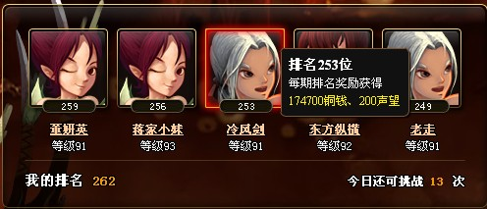

1. 每次挑战会有10分钟冷却时间，从点击玩家头像开始计时，可以通过花费元宝来清除冷却时间。

1. 排名越高奖励越高，每三天发放一次奖励，发放的数量在界面中会显示。

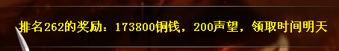

1. 战斗奖励，以挑战的排名作为奖励基础，奖励由小到大的情况为失败、胜利，奖励内容为铜钱和声望。

# 操作流程

1. 竞技场入口

当玩家完成九尾狐的主线任务后，就可以点击按钮进入竞技场。

1. 竞技场内操作

竞技场中可以点击右下方的按钮进行对应操作



竞技场个人竞技信息能看到玩家称号、声望、排名、连胜，点击查看英雄榜，查看竞技场前20名玩家。

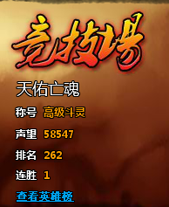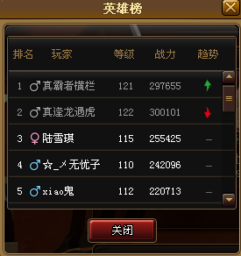

1. 竞技场内公告：

    在排行奖励上方会有竞技场内公告，会一直显示最后一条公告，直到出现新的公告后被新的公告替换。

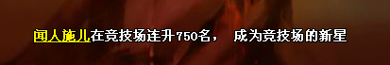

    竞技场内公告分类：

    连胜公告：玩家的连胜次数超过当前最高连胜次数，会出连胜公告

    终结连胜公告：当前最高连胜次数的玩家被打败了，会出终结连胜公告

    上升速度公告：玩家排名连续提升达到一定名次，会出上升速度公告

    第一名替换公告：排行第一的玩家发生替换，会出现第一名替换公告

4. 发起战斗：点击玩家头像进行竞技场挑战并出战斗画面，战斗结束有奖励，连胜会有更高奖励，战报会显示在竞技场内与自己有关的信息位置。发起方出战斗界面，被挑战方可以在自己的竞技场内与自己有关的信息位置点击查看来查看该场战斗。

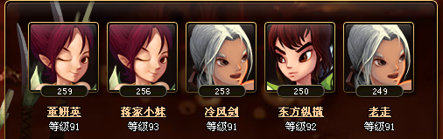

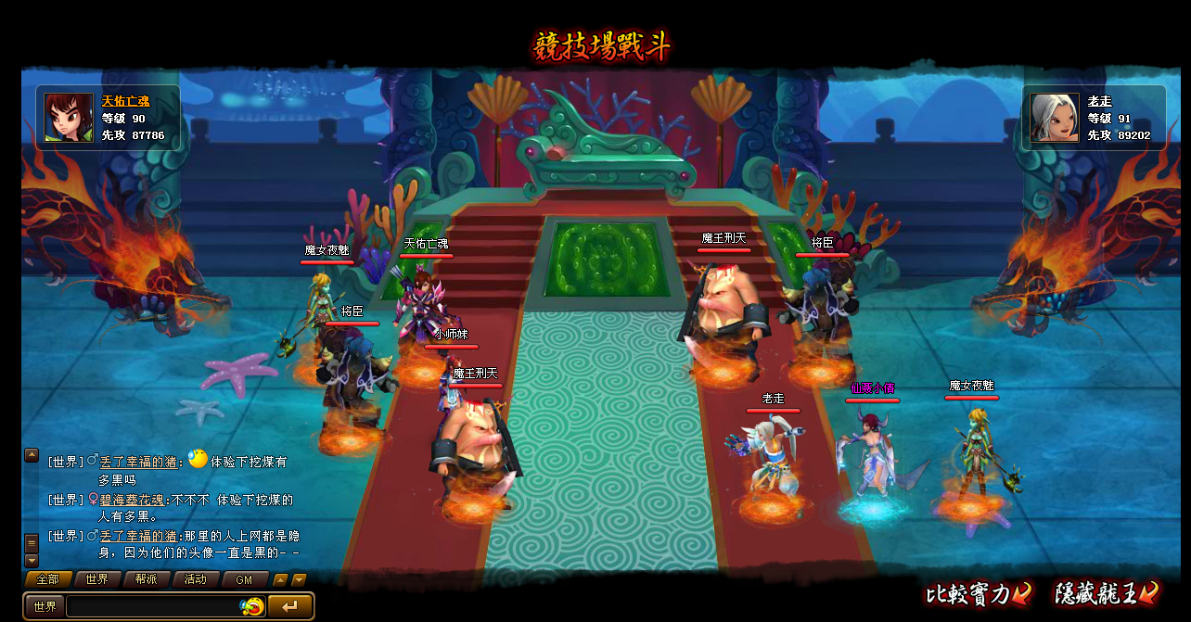

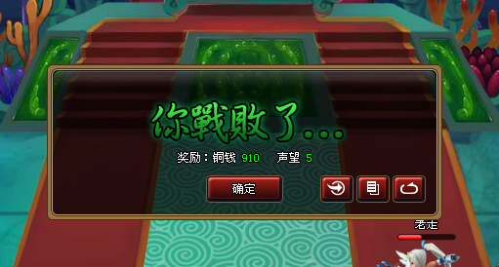

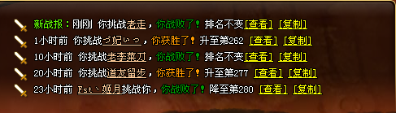

    玩家头像有悬停信息，悬停信息显示该排名可获得的排名奖励。

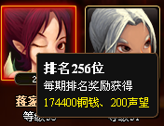

    如果挑战处于冷却时间，点击玩家头像会弹出提示框：

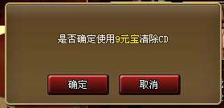

    元宝充足时点击确定，扣除元宝直接进入挑战。消除时间花费元宝为每分钟1元宝，不足一分钟按一分钟计算。

    购买挑战次数：

    VIP用户可以点击挑战次数后面的增加按钮购买竞技场挑战次数，花费的元宝数会依次递增。

    点击退出或右上方的X为退出竞技场

http://www.fm4399.com/hybg_fp/images/sxdjjctp15.jpg

# 流程图

[竞技场系统流程图](竞技场流程图.vsd)

# 数据

[竞技场奖励数值](竞技场奖励数值.xlsx)

# UI界面